ЛАБОРАТОРНАЯ РАБОТА ПО ФИЗИКЕ В УСЛОВИЯХ
ДИСТАНЦИОННОГО ОБУЧЕНИЯ

А.А. Бердникова
МАОУ-СОШ № 25 г. Армавира
З.А. Дмитриева
МБОУ гимназия № 1 г. Армавира

Аннотация: В данной статье рассматриваются способы реализации лабораторных работ на уроках физики в рамках дистанционного обучения, особенности формирования и реализации лабораторной работы, а так же перспективы дальнейшего развития.
Ключевые слова: лабораторная работа, физика, дистанционное обучение, видеофрагменты, особенности реализации.

В настоящее время актуальная задача в образовании – дистанционное обучение. В рамках сложившейся эпидемиологической обстановки в 2020 году вопрос дистанционного обучения встал особо остро. Вынужденный переход на данную форму обучения для учителя физики поставил вопрос выполнения лабораторных и практических работ на качественно новый уровень.
Для организации дистанционного обучения необходимо:
- интернет с нормальной скоростью, компьютер с веб-камерой:
- программные средства для видеосвязи
Внедрение новых информационных технологий в учебный процесс и, в частности, дистанционных систем обучения, вынуждает пересматривать традиционные формы проведения занятий. Особенно это характерно для технических дисциплин, где существенное место занимают лабораторные и практические занятия, курсовые работы и проекты. Эти виды работ, в большинстве случаев, достаточно сложно реализуются в системах дистанционного обучения, поскольку требуют создания специального инструментария для привития обучаемым реальных практических умений и навыков, аналогичных тем, которые они получают при традиционных формах выполнения заданий.
Для организации дистанционного проведения лабораторной работы необходим то же минимальный набор, при условии, что опыт проводит учитель во время урока. Время урока при этом сокращено и всю работу учителю приходится выполнять самому. Практически лабораторная работа сводится к списыванию данных, снятых учителем.
Такая форма работы обесценивает лабораторные и практические работы. В этой среде ярко проявляется то обстоятельство, что учащиеся не просто пассивные потребители информации, а в процессе обучения они создают собственное понимание предметного содержания обучения. Если же мы предполагаем, что обучающийся самостоятельно выполняет работу из подручных средств, что маловероятно, то мы не можем проверить результаты и их достоверность.
Для дистанционного обучения характерны все присущие учебному процессу компоненты системы обучения: смысл, цели, содержание, организационные формы, средства обучения, система контроля и оценки результатов. Выполняя лабораторную работу за ученика или отдавая работу на самостоятельное изучение и выполнение, мы убираем из учебного процесса систему контроля и снижаем уровни оценки.
В этом случае выручают педагога достаточно широкий спектр интерактивных лабораторных работ. Работы делятся на 2 типа: работы требующие установки и онлайн версии лабораторных работ. В таких лабораторных работах обучающийся может сам задавать данные и снимать показания, учителю в свою очередь достаточно легко контролировать выполнение данных работ. Однако так же теряется навык практических измерений. По мимо этого, в таких видах лабораторных работ, существует один ощутимый минус – технические характеристики компьютера обучающегося, а так же программное обеспечение компьютера.
Зачастую не совпадают технические характеристики для работ требующих установки, а для онлайн работ чаще всего браузер требует, обновит flesh-плеер. Учащиеся, как правило, неохотно устраняют данные недочеты. Им проще объявить, что программа не работает. А педагогу, в свою очередь, достаточно сложно подобрать универсальную интерактивную лабораторную работу. Данные проблемы возникают при условии, что все обучающиеся и учитель работают в одной ОС. При разных ОС спектр проблем увеличивается.
Принимая в расчёт, все эти факторы мы с коллегой решили использовать вириальные лабораторные работы в виде видео ролика. Наш выбор основан на том, что при редактирование видео фрагмента мы мужем выбрать наиболее распространённый формат. Кроме того стандартные видеопроигрыватели есть в любой ОС.
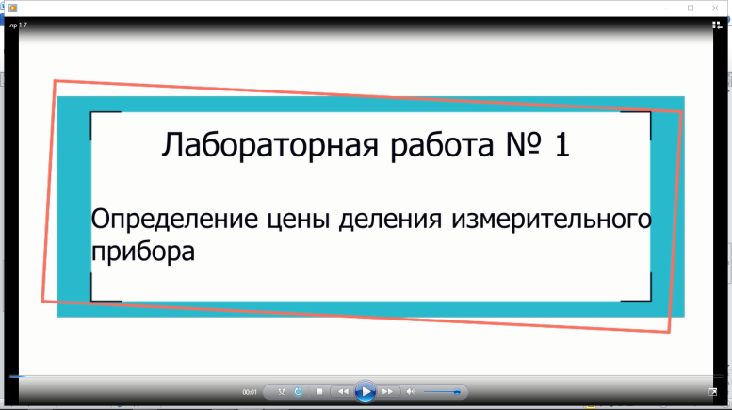
Подобных лабораторных работ на просторах сети Интернет достаточно много. Но в основном все данные снимает участник видео фрагмента, а ученик переносит в таблицу и считает. Мы выбрали другой подход. В наших видеороликах ученику самому предлагается снять показания с приборов.
Рис. 1. Заголовок лабораторной работы
Мы сняли лабораторные работы по курсу физики 7-9. Обрабатывали с помощью программы Movavi. Подробно опишем на примере лабораторной работы № 1 Определение цены деления измерительного прибора 7 класс.
В подобном формате мы имеем возможность сделать оформление в единой стилистике.
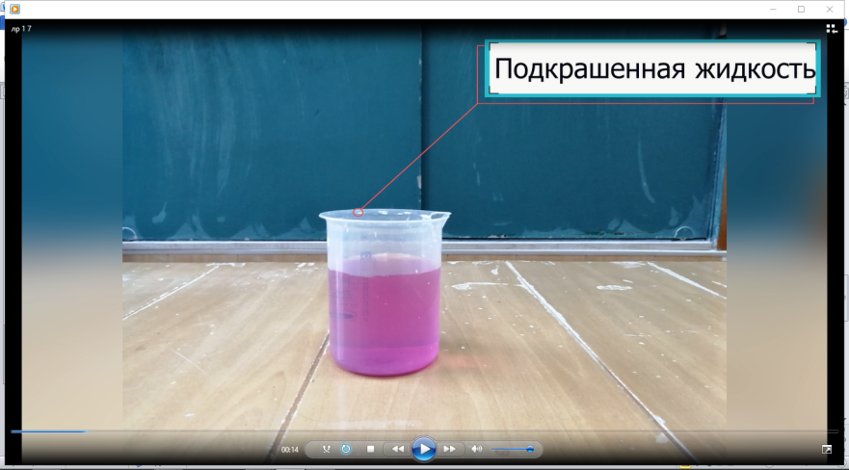
Так же как и в обычной лабораторной работе, мы определяем тему (рис 1.), ставим цель и задачи.
Рис. 2 Оформление указателя
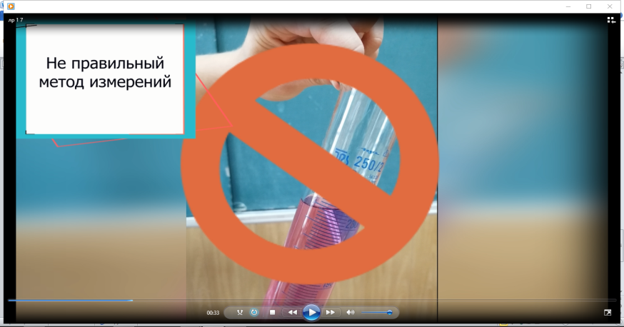
Приборы и материалы мы показываем полностью, а затем рассмотреть оборудование более подробно снабдив указателями (рис. 2.) и, если есть необходимость, пояснениями. Кроме того видео фрагмент снабжен запретительными знаками (рис. 3.).
Рис. 3. Указание на неправильный метод измерения
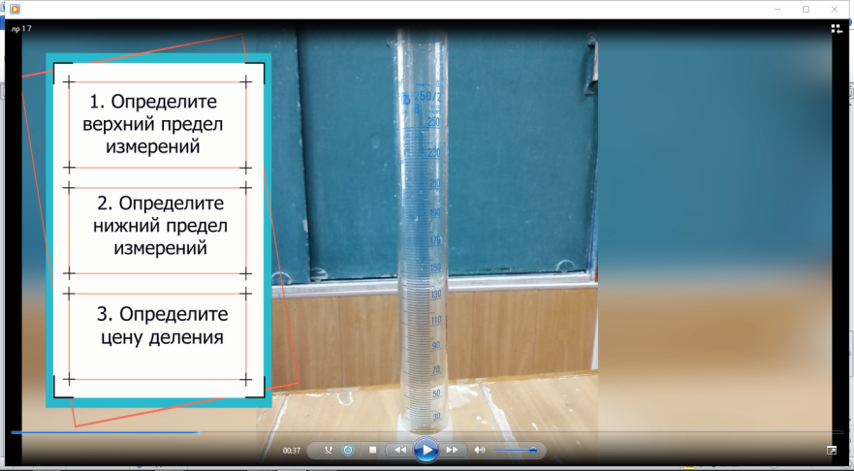
Сам учитель на видео не присутствует. Обучающиеся видят только руки и манипуляции с оборудованием, которые проводит учитель. Все этапы лабораторной работы проводятся перед учеником, без сокращений. Плюсом такого подхода к лабораторной работе является то, что работа сделана в высоком разрешении, обучающийся имеет возможность в любой момент остановить видео, переписать тему, цель и оборудование. Более детально рассмотреть приборы и материалы.
Рис. 4. Указания к выполнению работы
Изучить указания к работе (рис. 4.), сделать скриншот, приблизить нужные фрагменты и рассмотреть более детально. Сами указания к работе на видео длятся от 5 до 10 секунд, в зависимости от объема текста.
Так же у нас есть возможность, как и на уроке, с помощью указателей обратить внимание обучающихся на данные, которые необходимо внеси в таблицу (рис. 5.).
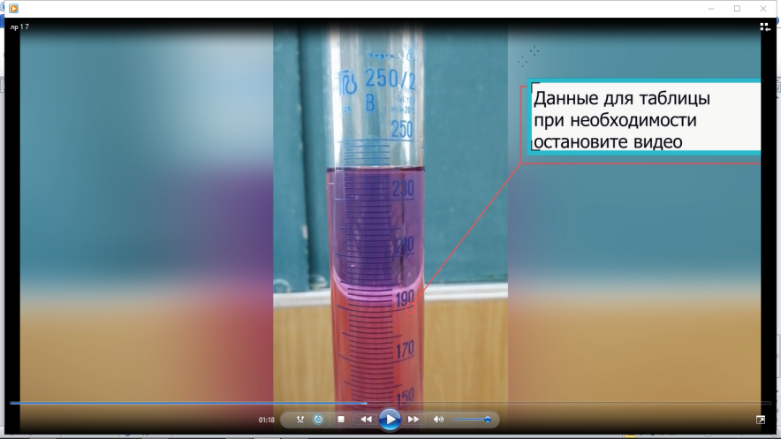
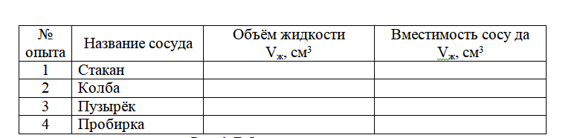
Сама таблица, находится в учебнике. В отличие от большинства видео лабораторных работ, наши связаны с учебником и в самой лабораторной работе есть указания, где мы можем найти и саму таблицу и как ее необходимо перечертить в тетрадь (рис.6). Таблицу мы внесли в видео потому что мы добавили ещё один сосуд для эксперимента (пробирка) и страницы учебника могут не совпадать и дети могут столкнуться с трудностями по нахождению таблицы.
Рис. 5. Указания на данные для внесения в таблицу
Рис. 6. Таблица для заполнения при выполнении работы

Мы остановились на данной лабораторной работе не просто так. Данная работа является первой в курсе физики и в ней закладываются базовые умения и навыки.
В условиях дистанционного обучения учитель лично не может проконтролировать умения и навыки обучающегося, а такой вид лабораторной работы помогает начать обучающимся ориентироваться в данном виде работы.
Кроме того у данного вида работы есть более перспективные направления. Ученикам необходимо отрабатывать лабораторные работы, в случае пропуска. Если ученик болеет и не имеет возможности прийти в школу, то он может отработать лабораторную работу дома, с помощью видео файла и прийти в школу с уже готовой работой. Такой подход избавит ученика от необходимости оставаться после уроков, для отработки материала, а так же снизит нагрузку, как на ученика, так и на учителя.
Литература
- Опыты в домашней лаборатории. Библиотечка "Квант" Вып 4.
- Фронтальные лабораторные занятия по физике в средней школе. Буров В.А. и др. Под ред. А.А. Покровского М. 1974
- Пёрышкин А.В., Физика. 7кл.: учеб. Для общеобразовательных учреждений. – М.: Дрофа, 2019.
LABORATORY WORK IN PHYSICS UNDER THE CONDITIONS OF
DISTANCE LEARNING

A. A. Berdnikova
MAOU-SOSH № 25 of the city of Armavir
Z. A. Dmitrieva
MBOU-gymnasium No. 1 of Armavir

Abstract: this article discusses ways to implement laboratory work in physics lessons in the framework of distance learning, features of the formation and implementation of laboratory work, as well as prospects for further development.
Keywords: laboratory work, physics, distance learning, video fragments, implementation features.

